DEPARTAMENTO DE SALUD MENTAL
- Como parte del cumplimiento del Plan Operativo Anual (POA) 2023 del Departamento de Salud Mental, cuya misión es garantizar la atención psicológica preferencial en los establecimientos de Salud del sector gubernamental, y/o entidades no gubernamentales, privadas, etc.; con el fin de mejorar la calidad de vida de la población en forma equitativa y sostenible.
Para poder dar cumplimiento a la misión trazada, el Departamento de Salud Mental debe de crear proyectos y/o programas que tengan la finalidad de incidir positivamente en el mejoramiento de la calidad de vida del Veterano, Excombatientes y Personas con discapacidad a causa del conflicto armado”

En este sentido, el Departamento de Salud Mental a ejecutado en el mes de Octubre de 2023:

- Implementación del “Plan de Intervención Psicosocial para Veteranos, Excombatientes y Personas con discapacidad a causa del conflicto armado”
  - Actualmente se han dato un total de 814 atenciones a veteranos/as y excombatientes y personas con discapacidad a consecuencia del conflicto armado y personas cuidadoras o familiares, las cuales están distribuidos entre 479 Hombres y 335 mujeres.
Atenciones grupales
600
500
479
400
300
200
100
0
329
335
155
150
180
Total Beneficiarios Total Acompañantes Total de atenciones grupales
Hombres Mujeres
Gráfico 1. Atenciones grupales dividas por sexo

300
250
200
150
100
50
0
Total
285

199
Total
FAES FMLN

Gráfico 2. Total, de personas beneficiarias que participan en atenciones grupales por categoría

  - Se han realizado 67 Talleres de intervención Psicosocial que son parte del programa de atención psicosocial que se está ejecutando. Dicho plan comprende de una sesión de sensibilización, 9 sesiones de talleres y una actividad final de cierre para culminar el proceso.
  - Las actividades han sido realizadas a nivel nacional a partir del 1/10/2023 hasta el
31/10/2023 en los departamentos: Chalatenango, San Vicente, San Miguel, San Salvador,
Morazán, Usulután, Santa Ana; Sonsonate y Ahuachapán
  - Para poder solicitar una Jornada de Salud Mental y establecer los grupos de Intervención Psicosocial para la población de veteranos/as de la FAES y excombatientes del FMLN reservar espacio a través del número de teléfono 2522-9292 y 77404252.

Implementación del “Plan de Intervención Psicológica Individual para Veteranos, Excombatientes y Personas con discapacidad a causa del conflicto armado”

  - Actualmente se han realizado 165 atenciones a veteranos/as, excombatientes y personas con discapacidad a causa del conflicto armado, las cuales están distribuidos entre 118 Hombres y 47 mujeres.

Gráfico 3. Atenciones individuales en Salud Mental dividas por sexo.

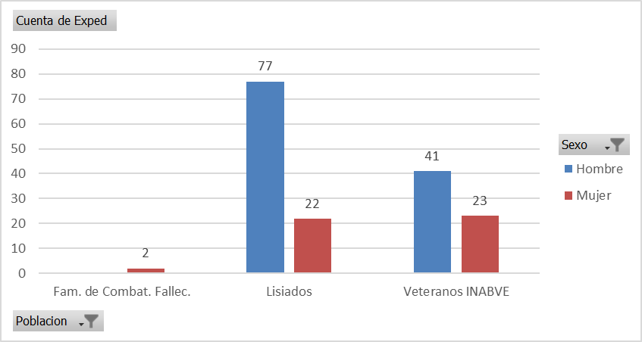
Grafico 4. Atenciones en Salud Mental por tipo de población Lisiados/Veteranos INABVE
100
90
86
80
70
60
50
40
40
Hombre
Mujer
30
27
20
10
5
4
3
0
Civil
FAES
FMLN
Gráfico 5. Atenciones en Salud Mental dividas por categoría.
  - Las actividades han sido realizadas a nivel nacional a partir del 1/10/2023 hasta el 31/10/2023 en los departamentos de Chalatenango, San Vicente, San Miguel, San Salvador, Morazán, Usulután, Santa Ana, Sonsonate y Ahuachapán
  - Para poder solicitar atención individual en Salud Mental para la población de veteranos/as de la FAES, excombatientes del FMLN y personas con discapacidad a causa del conflicto armado, se ha realizado a través de censos en las diferentes jornadas de atención individual de las personas que solicitan el servicio.

Jefe de Salud Mental

